Учреждение образования

«БЕЛОРУССКИЙ ГОСУДАРСТВЕННЫЙ ТЕХНОЛОГИЧЕСКИЙ

УНИВЕРСИТЕТ»

Факультет информационных технологий

Кафедра информационных систем и технологий

Специальность 1-40 05 01 «Информационные системы и технологии»

Специализация 1-40 05 01 03«Информационные системы и технологии»

**ПОЯСНИТЕЛЬНАЯ ЗАПИСКА**

**КУРСОВОЙ РАБОТЫ**

по дисциплине «Администрирование информационных систем и веб-порталов».

Тема «Администрирование интернет-магазина жестких дисков на базе ПО AlegroCart»

Исполнитель

студент 4 курса 2 группы

(подпись) (инициалы, фамилия)

Руководитель

ст. преподаватель

(подпись) (инициалы, фамилия)

Курсовая работа защищена с оценкой

Руководитель

ст. преподаватель

(подпись) (инициалы, фамилия)

Минск 2023

Содержание

Содержание 2

Введение 3

1 Установка программного обеспечения 4

1.1. Установка необходимых пакетов 4

1.2. Настройка базы данных 7

1.3. Установка AlegroCart 8

1.4. Вывод 9

2 Создание инфраструктуры магазина 10

2.1. Добавление товаров и категорий 10

2.1. Вывод 14

3 Руководство пользователя 15

3.1. Использование магазина 15

3.2. Вывод 17

Заключение 18

Список литературы 19

# Введение

В рамках данного курсовой работы мы обратим внимание на администрирование интернет-магазина, специализирующегося на продаже жестких дисков на базе программного обеспечения Alegro Cart. Alegro Cart приложение для покупок, которое позволяет пользователям создавать список покупок, отслеживать акции и скидки, делиться списками с другими пользователями и оформлять покупки онлайн.

Администрирование интернет-магазина на сегодняшний день является ключевым аспектом управления электронной коммерцией. В сочетании с эффективной платформой управления контентом (CMS) и мощным программным обеспечением (ПО) для работы интернет-магазина, можно создавать о интернет-магазин для открытия своего бизнеса.

Администрирование интернет-магазина на основе Alegro Cart предполагает управление товарами, заказами, платежами, категориями и другими аспектами электронной коммерции. Этот процесс включает в себя создание и управление каталогом товаров, анализ активности покупателей, управление акциями и распродажами, оптимизацию интерфейса магазина, а также обеспечение безопасности и масштабируемости сервера.

1. Установка программного обеспечения

Для установки Alegro Cart необходимо установить Windows 7 на виртуальную машину. В качестве виртуальной машины будет использоваться VirtualBox

Сначала загрузите образ Windows 7 с официального сайта Windows. Создание новой виртуальной машины в VirtualBox

1. Откройте VirtualBox и нажмите "New", чтобы создать новую виртуальную машину.

2. Укажите имя, тип и версию операционной системы (Windows 7), и объем оперативной памяти для виртуальной машины.

3. Создайте виртуальный жесткий диск, задав тип и размер диска для вашей виртуальной машины.

4. Выберите созданную виртуальную машину в списке и нажмите "Settings".

5. Перейдите в раздел "Storage" и выберите пустой контроллер IDE.

6. Нажмите на значок для оптического диска, затем выберите "Choose a disk file" и укажите путь к загруженному образу Windows 7.

7. Запустите виртуальную машину.

8. Следуйте инструкциям установщика, чтобы установить Windows 7 на виртуальный жесткий диск виртуальной машины.

* 1. Установка необходимых пакетов

Для начала нужно с официального сайта скачать дистрибутив XAMPP. XAMPP - это бесплатный и открытый набор приложений, который используется для разработки веб-приложений, который включает в себя веб-сервер Apache, интерпретатор языка программирования PHP, базу данных MySQL и Perl. XAMPP предоставляет удобную среду для разработки и тестирования веб-приложений на локальном компьютере перед их развертыванием на сервере.

На официальном сайте XAMPP находим версию 5.6.28 и качаем ее на свою виртуальную машину (Рисунок 1.1)

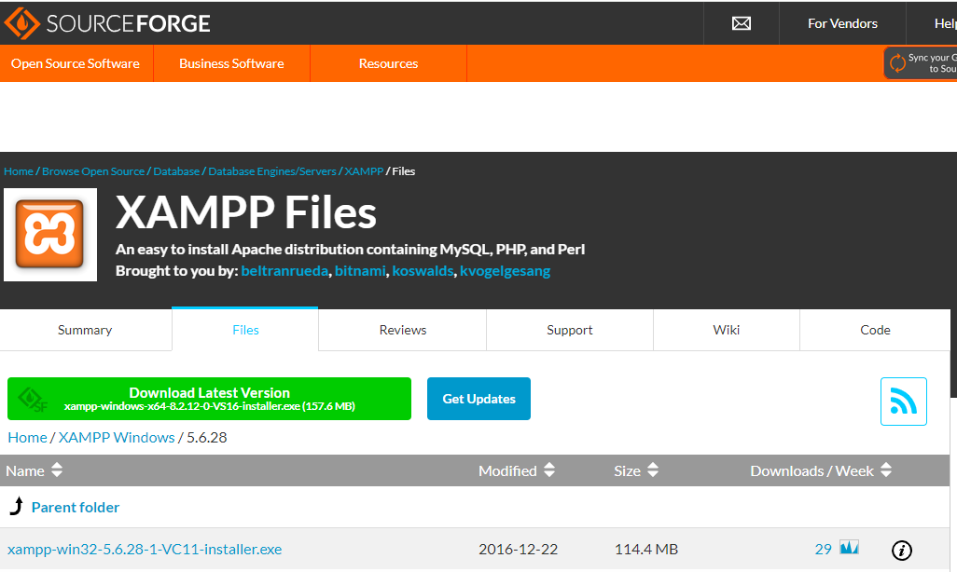

1. Официальный сайт XAMPP

После скачки XAMPP нужно его установить. Два раза кликаем на exe файл и следуем инструкциям по установке. В данном случае нам нужен Apache и база данных MySQL.

После установки XAMPP нужно скачать папку AlegroCart с официального сайта (версия 1.2.9). Официальный сайт AlegroCart представлен на рис 1.2.

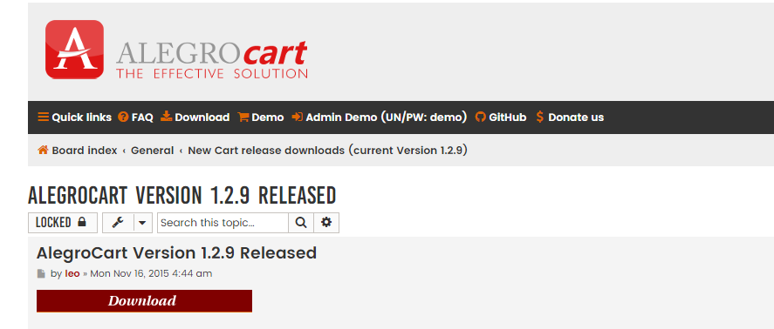

1. Официальный сайт AlegroCart

После скачки папку AlegroCart нужно разархивировать. Далее в папке куда был установлен XAMPP нужно найти папку htdocs и в ней создать паку с названием alegrocart (Рисунок 1.3).

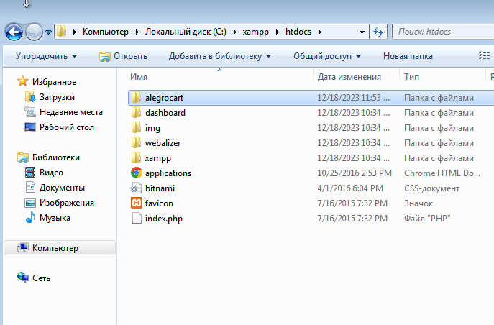

1. Создание папки alegrocart

Далее в разархивированной ранее папке, которую скачали с официального сайта AlegroCart нужно зайти в каталог upload (Рисунок 1.4) и все файлы в нем переместить в папку alegrocart на Рисунке 1.3.

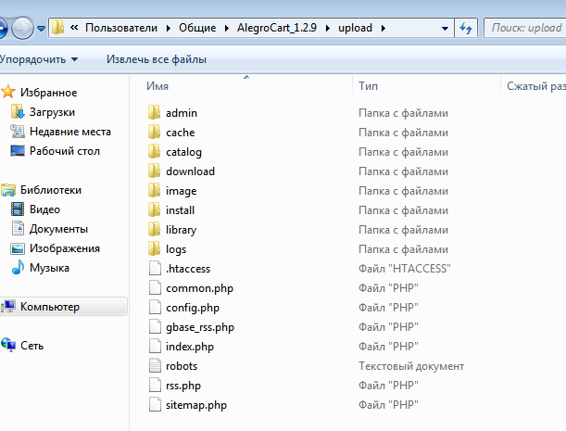

1. Папка upload

Далее открываем ContorolPanel XAMPP и запускам базу данных MySQL и Apache (Рисунок 1.5).

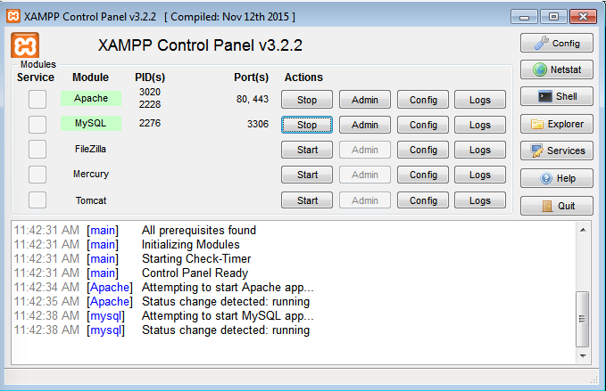

1. Запуски базы данных и Apache
   1. Настройка базы данных

После установки все необходимых компонент необходимо настроить базу данных. В качестве базы данных будет использоваться “MySQL”.

MySQL — это система управления реляционными базами данных, которая широко используется для создания и управления базами данных веб-приложений. Она обладает открытым исходным кодом, высокой производительностью, гибкостью и надежностью. MySQL поддерживает множество операционных систем и интегрируется с множеством языков программирования, что делает ее популярным выбором для веб-разработки. MySQL используется в таких известных веб-приложениях, как WordPress, Drupal, Joomla и многих других.

Для начала нам нужно создать базу данных для alegrocart. Что бы это сделать в браузере в пути пишем localhost/phpmyadmin нас перекидывает на страницу phpmyadmin (Рисунок 1.6)

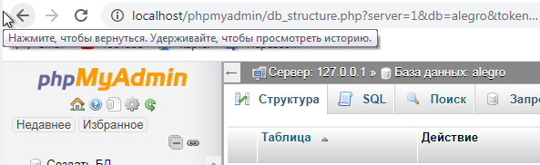

1. PhpMyAdmin

Далее на вкладке sql мы создаем базу данных для alegrocart Листинг 1.1

|  |
| --- |
| CREATE DATABASE `alegro`  DEFAULT CHARACTER SET utf8 COLLATE utf8_unicode_ci;  CREATE USER 'alegroowner'@'localhost';  CREATE USER 'alegroowner'@'127.0.0.1'; CREATE USER 'alegroowner'@'::1';  SET PASSWORD  FOR 'alegroowner'@'localhost' = PASSWORD('alegro123'); SET PASSWORD  FOR 'alegroowner'@'127.0.0.1' = PASSWORD('alegro123'); SET PASSWORD  FOR 'alegroowner'@'::1' = PASSWORD('alegro123');   GRANT ALL PRIVILEGES ON  `alegro`.* TO 'alegroowner'@'localhost' WITH GRANT OPTION; GRANT ALL PRIVILEGES ON  `alegro`.* TO 'alegroowner'@'127.0.0.1' WITH GRANT OPTION; GRANT ALL PRIVILEGES ON  `alegro`.* TO 'alegroowner'@'::1' WITH GRANT OPTION; |

Листинг 1.1 – Код создание базы данных alegrocart

После создания базы данных мы можем посмотреть, что она у нас создалась и заполнилась содержимым (Рисунок 1.7)

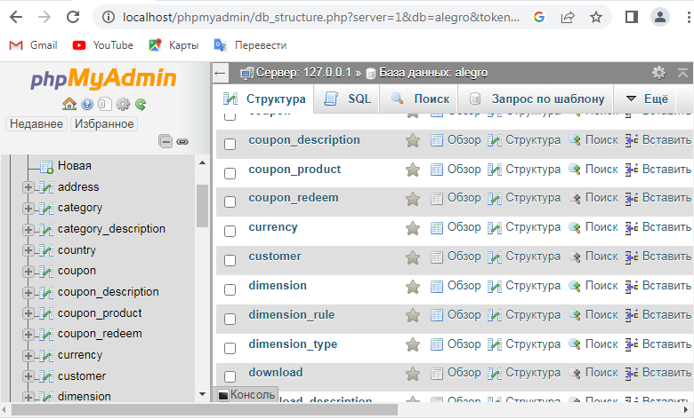

1. Созданная база данных для alegrocart
   1. Установка AlegroCart

Для начала отроем страницу установки “AlegroCart” перейдя по адресу “http://’ваш ip аддрес’/alegrocart/”. На отрывшейся странице необходимо указать данные для установки AlegroCart. Укажем имя пользователя, имя базы данных и пароль в соответствующие поля. Так-же укажем название магазина и почту. После заполнения всех полей необходимо нажать на кнопку “Установить”. Так же нужно указать пароль и логин для администратора. Далее вы можете перейти по двум ссылкам: для обычного пользователя и для администратора (требуется пароль который ставился про установке). На рисунке 1.8 представлена ссылки на AlegroCart.

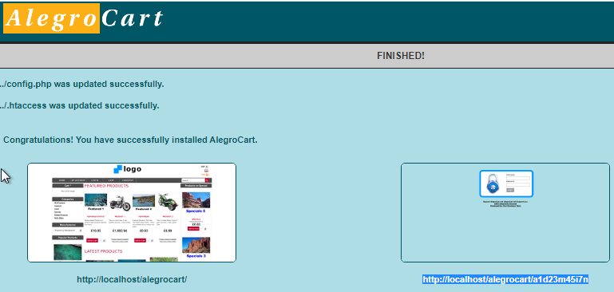

1. Ссылки на alegrocart
   1. Вывод

В результате данного раздела была создана виртуальная машина, на которую был поставлен XAMPP. На виртуальный хост сервера был поставлен сайт магазина AlegroCart.

1. Создание инфраструктуры магазина

2.1. Добавление товаров и категорий

Что бы добавить новый товар или категорию нужно войти под админом. При первом запуске в базе данных были созданы тестовые данные их нужно удалить для создания новых данных.

Для начала необходимо добавить новую категорию. Для создания новой категории необходимо открыть вкладку «Catalog» и перейти на вкладку «Category». На рисунке 2.1 представлена страница каталога, на которой расположены все каталоги сайта.

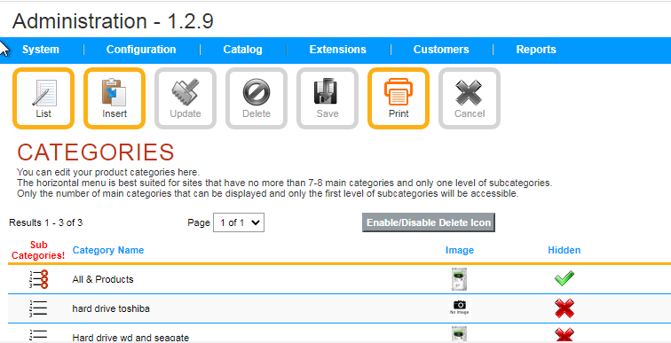

1. Страница каталога

На странице каталога необходимо нажать на кнопку «Insert» для создания нового каталога. В открывшейся форме необходимо указать данные о категории. Создадим категорию hard disk3 указав название и картинку. На рисунке 2.2 представлена форма создания категории жестких дисков.

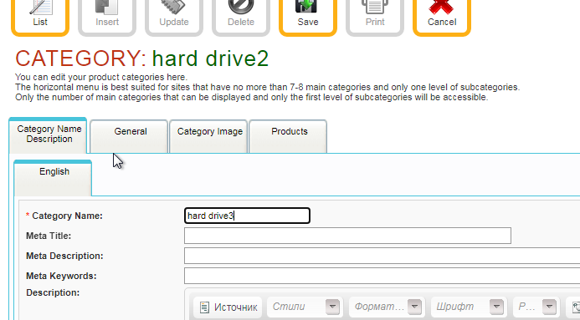

1. Форма создания категории блоков питания

На рисунке 2.3 устанавливаем фотографию категории. Также при настройке категории мы можем сохранить новую категорию изменить или удалить.

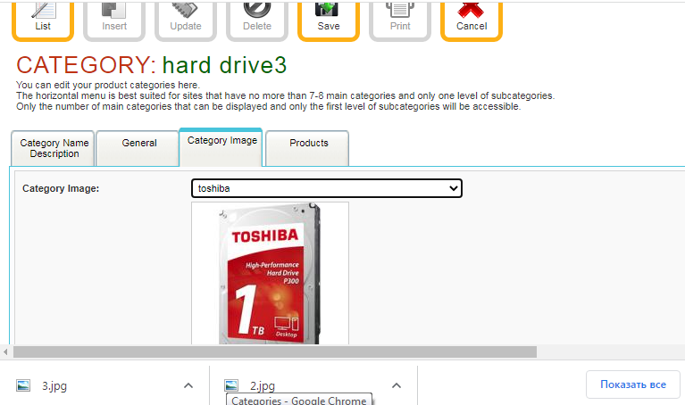

1. Добавление фотографии категории

После создания категории она будет доступна для пользователя.

Далее нам нужно создать новый товар под данную категорию для этого нужно перейти на вкладку «Catalog» и «Products». На данной вкладке мы можем добавить новый продукт под определённую категорию, настроить описание продукта, добавить фотографию, размер и т.д. На рисунке 2.4 представлена форма создания нового товара.

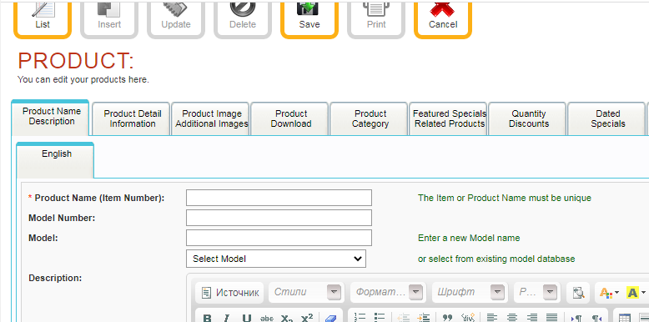

1. форма создания нового товара

Заполним первую страницу товара. В качестве товара будет выступать жесткий диск. Заполним поле названия, модели описание. На рисунке 2.5 представлена первая страница создания товара.

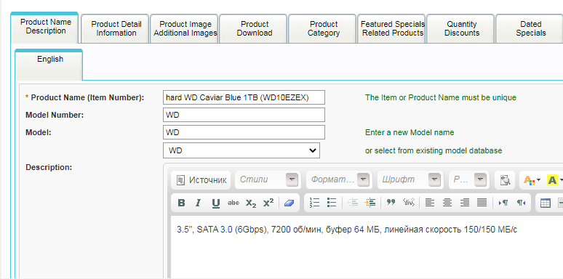

1. Первая страница создания товара

Перейдем на страницу детальной информации и укажем размер нашего жесткого диска и скорость. На рисунке 2.6 представлена страница информации о товаре.

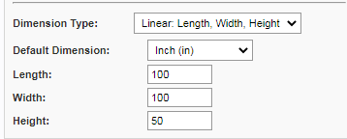

1. Страница информации о товаре

Далее перейдем на страницу добавление фотографии на товар и выберем нужную фотографию. На рисунке 2.7 представлена страница добавление фотографии товару.

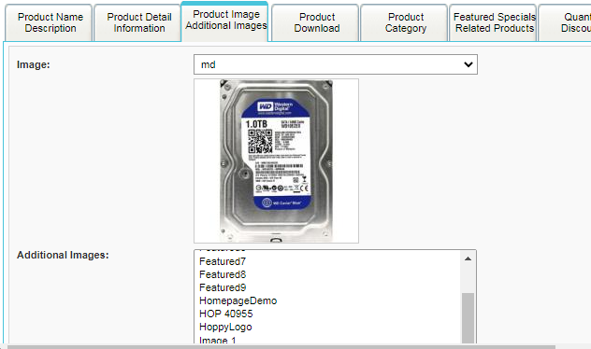

1. Страница добавление фотографии товару

Далее на странице добавление категории указываем категорию, к которой подходит данный товар в данном случае это hard disk. На рисунке 2.8 представлена страница добавление категории товара.

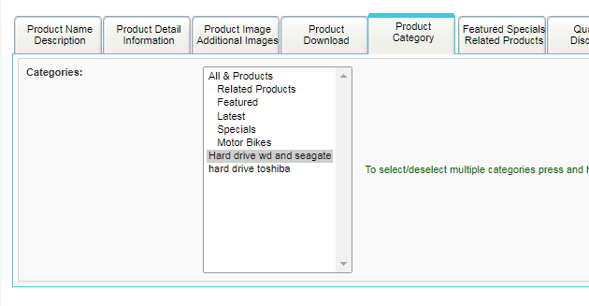

1. Страница добавление категории товара

Следующая страница — это страница цен. На этой странице необходимо указать цену товара. Также на этой странице можно указать скидку на товар. На рисунке 2.9 представлена страница цены товара.

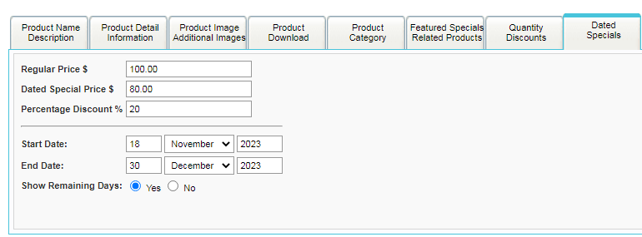

1. Страница цены товара

После указания всех данные о товаре необходимо нажать на кнопку “Save”. После нажатия на кнопку товар будет добавлен в магазин.

Так же мы можем добавить новую картинку перейдя в «catalog» и «image».

* 1. Вывод

В результате выполнения данного раздела была создана инфраструктура магазина жестких дисков. Были созданные категории и товары относящееся к жестким дискам.

1. Руководство пользователя
   1. Использование магазина

В данном разделе будет рассказано о том, как пользоваться магазином с точки зрения покупателя.

Откроем главную страницу магазина. На главной странице магазина можно увидеть список товаров доступных для покупки. В верхней части страницы можно наблюдать меню навигации для перехода на разные страницы. В левой панели можно фильтровать товары по категориям и производству Так-же можно произвести поиск товара. На рисунке 3.1 представлена главная страница магазина.

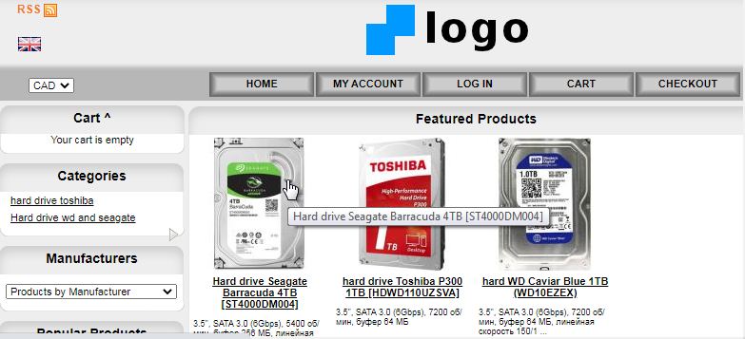

1. Главная страница магазина

Для получения товара по категории в списке «category» выбираем нужную нам категорию в данном случае «Dard Drive toshiba» И у нас появляются товары, относящиеся только данной категории. На рисунке 3.2 представлен выбор категории товара.

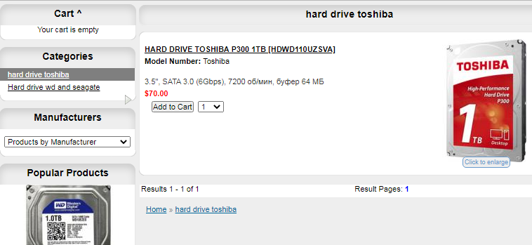

1. Выбор категории товара.

После выбора категории откроется страница, на которой можно увидеть список товаров выбранной категории. Так-как была выбрана категория жестких дисков тошиба то на странице можно увидеть список жестких дисков тошиба.

Чтобы открыть информацию о товаре нужно нажать на него. Нажмем на первый товар. После нажатия на товар откроется страница с информацией о товаре при желании можно его добавить в корзину. На рисунке 3.3 представлена страница информация о товаре.

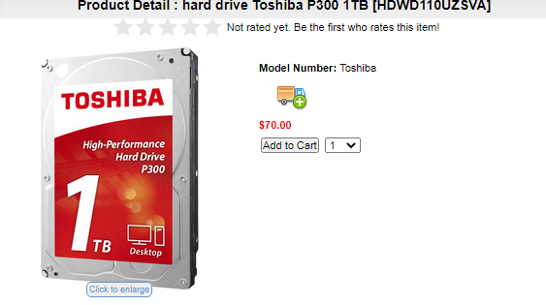

1. Страница информация о товаре

На странице информации о товаре можно увидеть его название, описание, цене и количестве. При желании его можно купить, нажав на кнопку «Add to cart». Так-же можно выбрать количество. На рисунке 3.4 можно увидеть описание товара.

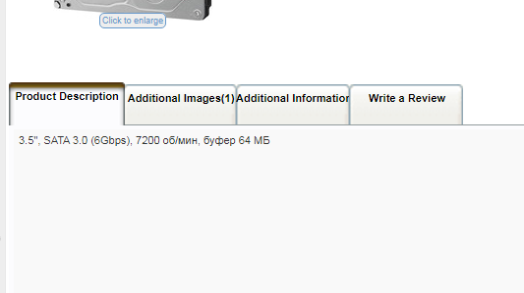

1. Описание товара

На сайте присутствует поиск. Для того чтобы найти товар по имени нужно ввести его название в поле поиска в верхней части страницы. На рисунке 3.5 представлена страница результата поиска.

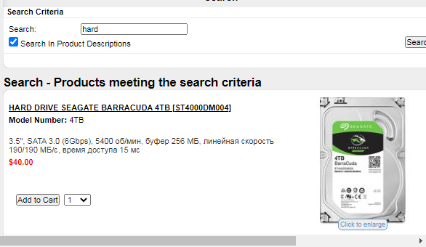

1. Страница результата поиска

В самом низу можно увидеть дополнительные ссылки, а также почту магазина.

* 1. Вывод

В результате данного раздела был проведен обзор магазина. В данном разделе можно увидеть инфраструктуру магазина жестких дисков, а также его функционал.

Заключение

В результате курсовой работы был разработан и реализован интернет-магазин блоков питания на основе платформы AlegroCart. В процессе работы были изучены особенности конфигурации платформы, создана структура каталога товаров, реализован механизм оформления заказов и управления ими.

В процессе работы были выявлены основные преимущества использования AlegroCart для создания интернет-магазина.

В первом разделе был представлен процесс установки и настройки среды для AlegroCart. Была настроена база данных и сервер.

Во втором разделе была проведена настройка инфраструктуры магазина, созданы все необходимые разделы и товары.

В третьем разделе был представлен обзор пользовательского интерфейса, а также его функционала. В данном разделе можно найти информацию о том, как произвести поиск товара, а также его просмотр.

Список литературы

1. AlegroCart [Электронный ресурс]. – Режим доступа <http://forum.alegrocart.com/>. – Дата доступа: 12.12.2023.
2. XAMPP [Электронный ресурс]. – Режим доступа https://sourceforge.net/. – Дата доступа: 12.12.2023.